****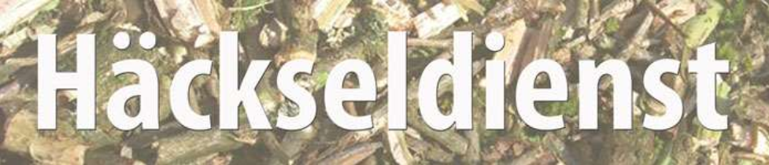

**Donnerstag und Freitag,   
03. und 04. April 2025  
ab 8.00 Uhr**

Der Häckseldienst eignet sich für Strauch- und Baumschnittmaterial ungekürzt bis zu einem Astdurchmesser von max. 15 cm. Das Häckselgut ist **geordnet** und nicht zusammen-gebunden **am Strassenrand** bereitzustellen. Das Häckselgut ist für den Eigenbedarf bestimmt und wird nicht abgeführt.

Anmeldetalon bitte ausgefüllt bis am Dienstag, 1. April 2025 um 12.00 Uhr auf der Gemeindeverwaltung abgeben. Anmeldungen können auch telefonisch oder per E-Mail erfolgen:

Telefon 061 761 22 10  
[gemeindeverwaltung@baerschwil.ch](mailto:gemeindeverwaltung@baerschwil.ch)

**Bitte beachten**- Häckselgut bis max. 15 cm Dicke, ungebündelt ab 8.00 Uhr bereit legen.  
- Das Häckselgut wird nicht abgeführt.  
- Bitte für freie Zu- und Wegfahrt sorgen.

**Kosten**  
- Bis 10 Minuten gratis.   
- Zusatzaufwand: jede weitere Minute CHF 5.00

**Wichtig**  
- Kein nasser, angefaulter oder erdiger Gartenabraum.

Freundliche Grüsse Umweltkommission Bärschwil

**Anmeldetalon Häckseldienst:**

Name / Vorname:

Strasse:

Bemerkungen: